Bài 7: THANG NHIỆT ĐỘ CELSIUS. ĐO NHIỆT ĐỘ
I. Nhiệt độ và nhiệt kế:
- Nhiệt độ là số đo độ “nóng”, “lạnh” của vật. Vật nóng hơn có nhiệt độ cao hơn. Vật lạnh hơn có nhiệt độ thấp hơn.
- Đơn vị đo nhiệt độ trong hệ SI là Kelvin (kí hiệu là K), ở Việt Nam thường dùng đơn vị độ C (kí hiệu là ºC).
- Dụng cụ đo nhiệt độ là nhiệt kế. Có nhiều loại nhiệt kế khác nhau như: nhiệt kế y tế, nhiệt kế hồng ngoại, nhiệt kế rượu…
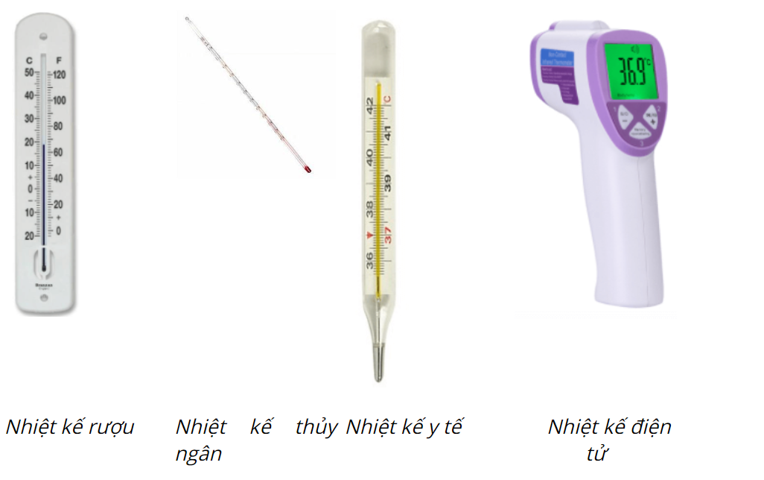
II. Thang nhiệt độ Celsius:
- Nhiệt độ đông đặc của nước là 0ºC, nhiệt độ sôi của nước là 100ºC.
- Nhiệt độ thấp hơn 0ºC gọi là nhiệt độ âm.
- Các bước đo nhiệt độ:
- Bước 1: Ước lượng nhiệt dộ của vật cần đo.
- Bước 2: Chọn nhiệt kế phù hợp.
- Bước 3: Hiệu chỉnh nhiệt kế đúng cách trước khi đo.
- Bước 4: Thực hiện phép đo.
Bài Tập
Câu 1. Dụng cụ nào sau đây không dùng để đo nhiệt độ?
A. Nhiệt kế thủy ngân
B. Nhiệt kế rượu
C. Nhiệt kế điện tử
D. Tốc kế
Câu 2. Nhiệt kế thường dùng hoạt động dựa trên hiện tượng nào?
A. Sự dãn nở vì nhiệt của chất lỏng
B. Sự dãn nở vì nhiệt của chất rắn
C. Sự dãn nở vì nhiệt của chất khí
D. Sự dãn nở vì nhiệt của các chất.
Câu 3. Nhiệt độ của nước đá đang tan theo thang nhiệt độ Celsius là?
A. 100ºC
B. 0⁰C
C. 273K
D. 373K
Câu 4. Nhiệt độ sôi của nước theo thang nhiệt độ Celsius là?
A. 100⁰C
B. 0⁰C
C. 273K
D. 373K
Câu 5. Để đo nhiệt độ của cơ thể ta nên dùng nhiệt kế loại nào?
A. Nhiệt kế rượu
B. Nhiệt kế nước
C. Nhiệt kế y tế
D. Cả 3 nhiệt kế trên

